**LABORATORIUM INFORMATIKA**

**PROGRAM STUDI INFORMATIKA**

**FAKULTAS TEKNIK**

**UNIVERSITAS MUHAMMADIYAH MALANG**

Jl. Raya Tlogomas No.246, Jawa Timur 65144, Indonesia

Infotech.umm.ac.id

**LAPORAN KEGIATAN LOMBA**

**PLATFORM**

**Diselenggarakan Oleh :**

**Universitas Muhammadiyah Malang**

**LABORATORIUM INFORMATIKA**

**PROGRAM STUDI INFORMATIKA**

**FAKULTAS TEKNIK**

**UNIVERSITAS MUHAMMADIYAH MALANG**

**2021**

# 1. **Tema, Bulan Kegiatan, Media**

|  |  |
| --- | --- |
| Tema | Pengembangan Game |
| Tanggal dan Bulan Kegiatan | 21 Januari-10 Maret 2021 |
| Media | Daring |

**2. Uraian Singkat**

|  |
| --- |
| **a.Game RPG**  Pengertian game RPG secara singkat adalah jenis genre game dimana pemain mengontrol aksi dari karakter atau grup dalam sebuah dunia fiksi dalam video game. Artinya dalam game tersebut memiliki ruang lingkup sendiri, dengan karakter, setting, item, dan terminologi yang unik dan khas.  **b. First Person Shooter (FPS)**  First person shooter atau dikenal dengan singkatan FPS adalah jenis game online yang berhubungan dengan tembak-menembak dengan sudut pandang orang pertama. Dalam permainan ini Anda bisa memilih sendiri karakter yang ingin Anda mainkan karena setiap karakter memiliki kemampuan yang berbeda-beda dalam menembak.  **c.Game Adventure**  Ketika Anda memilih game petualangan untuk dimainkan, maka secara tidak langsung Anda akan melakukan petualangan di dunia maya. Dalam memainkan game online yang sifatnya petualangan, tokoh yang Anda mainkan tentunya adalah tokoh-tokoh khayalan. Jenis game petualangan ini biasanya mengambil tema memecahkan sebuah misteri atau kasus, memburu harta karun, serta menyelamatkan karakter lain |

**3. Deskripsi Anggota**

|  |  |
| --- | --- |
| **Nama** | **Deskripsi Pekerjaan** |
| Hamdan | Membuat desain objek,background.Membuat sound objek |
| Kharisma Nur Dwipanagari | Membuat proposal.Membuat game di construct |

|  |  |
| --- | --- |
| **Nama** | **Deskripsi Pekerjaan** |
| Reza Maulana | Membuat desain background |
| Fauziah Raesyifa | Membuat proposal.Edit bahasa |
| Firyal Dalilah | Membuat game di construct.Membuat Proposal |

# **ABSTRAK**

Game merupakan salah satu sarana untuk menyegarkan pikiran setelah berbagai rutinitas yang membuat penat. Game berburu harta karun dengan melewati banyak rintangan dan monster saat ini cukup diminati oleh masyarakat khususnya remaja, hal ini dikarenakan masuknya budaya luar yang memiliki konten dan teknologi yang jauh lebih menarik.

Salah satunya adalah perkembangan teknologi di dunia game, sehingga semakin banyak pula jenis aplikasi game yang dikembangkan salah satunya game mobile.Oleh karena itu, munculah game yang dapat dijalankan di pc/laptop bernama “*Battle Monst3r : a New World*”, game ini menampilkan gambar dari setiap tahap pemain yang melalui berbagai rintangan agar sampai pada tahap mengalahkan para monster.

Penelitian ini bertujuan untuk membuat jenis game yang bergenre adventure dengan level yang singkat, control yang mudah, serta tingkat kesulitan yang bertambah. Metode penelitian yang digunakan dalam penelitian ini adalah menggunakan metode pengembangan multimedia. Metode pengumpulan datanya menggunakan metode observasi, wawancara, dan studi Pustaka. Hasil penelitian adalah sebuah game yang diharapkan bisa menjadi hiburan maupun media pembelajaran.

**DAFTAR ISI**

1. **Tema, Bulan Kegiatan, Media** i

**ABSTRAK** ii

**BAB I** 1

**PENDAHULUAN** 1

**BAB II** 3

**PEMBAHASAN** 3

**2.1.** **Konsep** 3

**2.2.** **Analisa** 3

**2.3.** **Pembahasan** 3

**BAB III** 8

**PENUTUP** 8

# **BAB I**

# **PENDAHULUAN**

**1.1. Latar Belakang**

COVID-19 memberikan multiple stress pada kehidupan masyarakat. Mulai dari kekhawatiran akan tertular COVID-19, khawatir akan meninggal dan kehilangan anggota keluarga serta teman. Di sisi lain, laporan media yang secara konstan memberitakan tentang angka dan keadaan yang sakit dan meninggal menambah rasa takut dan stress. Sehingga masyarakat yang tidak mengalami kekhawatiran atau depresi sebelum pandemi menjadi memiliki kekhawatiran yang berlebihan dan depresi pada saat pademi.

Sebuah meta analisis dilakukan terhadap 354 penelitian yang mencari hubungan antara stres dan kesehatan di Taiwan dalam kurung waktu 1980-2003. Hasilnya, peneliti menemukan hubungan antara stres dan berbagai aspek kesehatan fisik. Stres pada seorang akan otomatis mengubah cara kerja sistem imun. Stres juga bisa menurunkan daya tahan tubuh terhadap serangan penyakit berupa menurunnya sel-sel yang bertugas untuk melawan penyakit dan sulit sembuh

Untuk itu sarana hiburan sangat diperlukan dimasa pandemic ini, tanpa harus membuat suatu kerumunan untuk tetap menjaga protocol kesehatan.Namun sayangnya saat ini media hiburan seperti Tv,youtube,media sosial terkadang juga dapat menimbulkan stress karena berita covid-19, atau life style orang lain. Maka dari itu platform game juga merupakan salah satu sarana hiburan untuk menurunkan tingkat stress.

Sebuah studi yang dilakukan ilmuwan dari University of Central Florida, AS, menemukan bahwa bermain game untuk relaksasi di kantor dari hectic-nya pekerjaan kantor itu lebih baik daripada cara relaksasi lainnya. Game online bisa menimbulkan efek sense of engagement yang tinggi. Oleh karena itu bermain game menjadi cara yang terbaik untuk menghilangkan stress di tengah pekerjaan kantor yang menumpuk. Saatnya kini Anda untuk meluangkan waktu beberapa menit saja untuk bermain game online karena bisa menimbulkan perbaikan mood, sensitivitas refleks dan keterampilan sosial. Berdasarkan hasil riset tersebut bermain game dapat dijadikan alternatif untuk menghilangkan stress di masa pandemi ini.

**1.2. Tujuan**

Tujuan perancangan ini adalah membuat sebuah aplikasi game berbasis pc/laptop yang dapat dengan mudah di akses dimanapun dan kapanpun, memiliki desain, mekanika, dan permainan yang menarik dengan kualitas grafis dan animasi yang baik.

**1.3. Manfaat**

Manfaat dari pembuatan laporan ini adalah :

1. Manfaat perancangan ini adalah sebagai referensi untuk melakukan pengembangan game serupa.

2. Pemain dapat terhibur dengan memainkan aplikasi game “*Battle Monst3r : a New World*” yang menarik.

3. Game yang dihasilkan dapat dimainkan sebagai alternatof permainan di dalam pc/laptop dan memperkaya game buatan dalam negeri.

4. Dapat memberikan tambahan informasi bagi para pembuat game.

**1.4. Sasaran**

Consumer Group aplikasi game “*Battle Monst3r : a New World*” adalah sebagai berikut:

1. Usia : Remaja mulai usia 13 tahun

2. Jenis Kelamin : Laki-laki dan Perempuan

3. Pendidikan : Dari latar Pendidikan apapun

4. Negara : Indonesia

5. Bahasa  **:** Bahasa Inggris

# **BAB II**

# **PEMBAHASAN**

# **2.1. Konsep**

Game ini dirancang pada event “Platform (Pagelaran Portofolio Informatika)” di Universitas Muhammadiyah Malang yang anggotanya terdiri dari mahasiswa semester 2 untuk mengisi masa liburan semester. Kami berinisiatif membuat game di event “Platform (Pagelaran Portofolio Informatika)” dengan tujuan sebagai sarana hiburan saat liburan ini yang tetap harus dirumah sehingga kedepannya semoga game ini dapat menghilangkan penat para penggunanya saat memain game ini. Game ini dirancang untuk melatih kreatifitas sehingga pemain akan terolah kemampuannya dalam menyelesaikan suatu permasalahan.

# **2.2. Analisa**

1. Target Pengguna

Game ini dibuat untuk dimainkan oleh remaja usia 13 tahun keatas.

1. Batasan Produk

Batasan-batasan kemampuan peggunaan game ini:

* Aplikasi Game ini hanya dapat digunakan pada perangkat PC/Laptop.
* Kualitas visual pada game masih tergolong rendah.
* Pencapaian misi dalam game masih terbatas.

1. Platform yang digunakan

Platform yang digunakan untuk membuat game:

1. Construct 3

Construct adalah game engine yang dikhususkan untuk game 2D dengan basis HTML 5.

1. FL Audio 20

Aplikasi  yang digunakan untuk merekam, mengubah, dan membuat audio yang dengan sound effect yang diberikan pada game.

1. Adobe Photoshop cc 2018

dikhususkan untuk pengeditan foto/gambar dan pembuatan efek pada asset game.

# **2.3. Pembahasan**

1. Gambaran Umum

Game Battle Monst3r : A New World adalah game RPG bergenre adventure. Player utama dari game ini akan melakukan gerakan 4 arah, Gerakan ke kiri dan kanan, ke atas dan bawah. Game ini menggunakan gameplay layout scrolling.

Game Battle Monst3r : A New World mengusung cerita tentang seorang pemuda yaitu player yang masuk ke dimensi lain, ketika memasuki dunia ini tidak akan bisa keluar lagi jika player ingin kembali maka harus menemukan wizard dan menyelesaikan misi.Namun untuk menemukan wizard player akan memasuki dunia yang gelap. Saat player berhasil menemukan wizard, maka wizard akan memberi petunjuk kepada player dalam menyelesaikan misi selanjutnya.Untuk dapat menyelesaikan misi player hanya akan diberi 5 nyawa namun dalam perjalananya player dapat menambahkan nyawa dengan item hati .

Game ini nantinya akan terdiri dari satu karakter utama yaitu hunter.Setelah itu wizard sebagai pemandu dan yang terakhir adalah monster sebagai enemy. Monster memiliki 5nyawa sehingga player harus menembak 5 kali untuk mematikan monster.

1. Design

Dalam pembuatan design atau perancangan game Battle Monst3r : A New World ini ada beberapa tahapan, tahap pertama adalah design untuk menu start screen, kedua adalah menu game dan setelah itu ada menu cara bermain.

1. Pada tampilan menu start screen berfungsi untuk mengakses menu lain pada game.

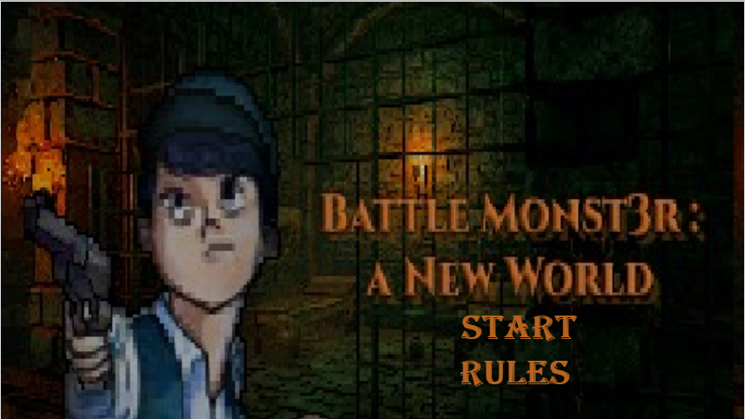

ket : Tombol start untuk masuk ke game

Tombol Rules untuk cara bermai

1. Pada menu cara bermain hanya terdiri dari rules dasar permainan.

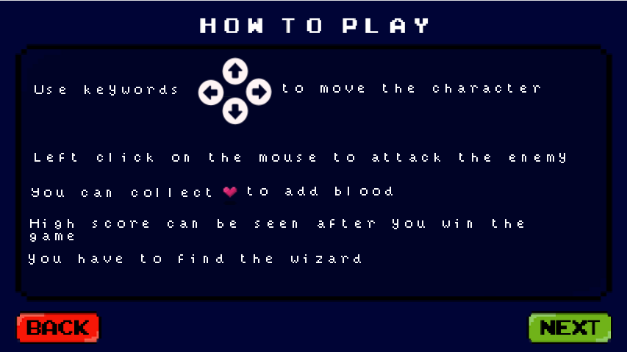

ket : Tombol back untuk kembali ke start screen

1. 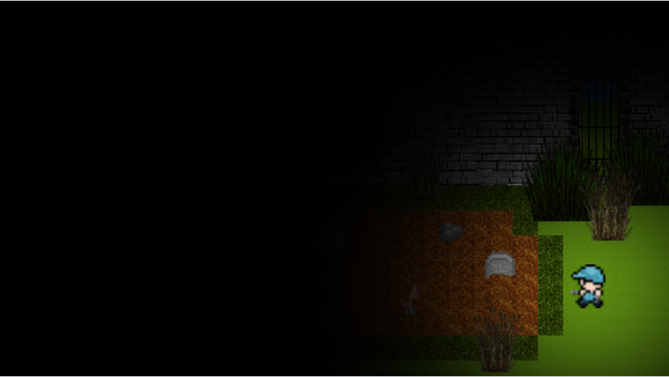Pada menu game atau main utama terdapat 3 layout pertama forest untuk mencari wizard ,rumah wizard dan area main utama misi.

ket : Area untuk mencari wizard

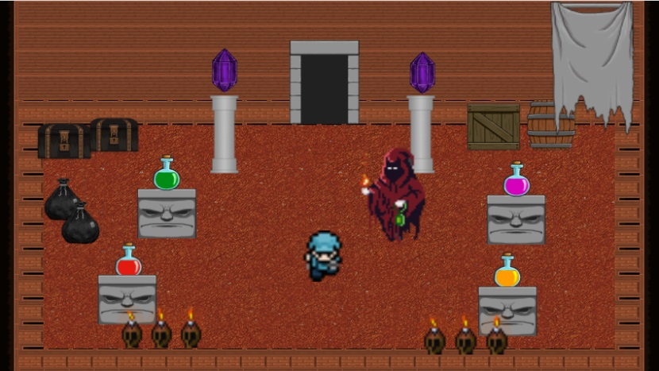

ket : Rumah wizard

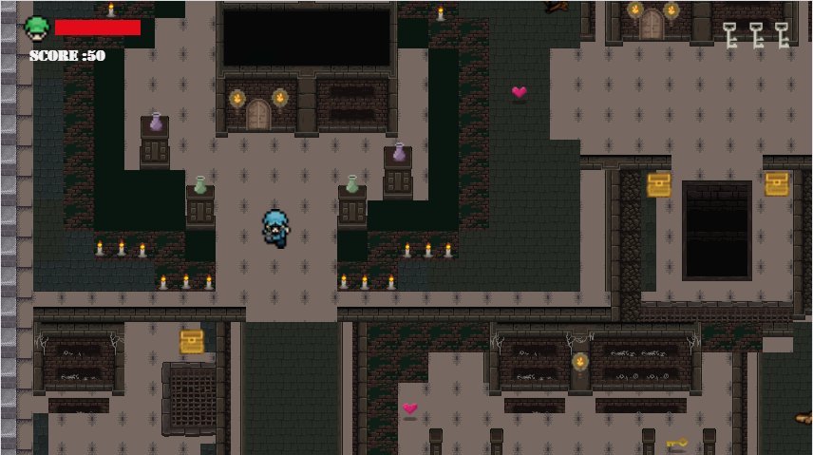

ket : Area war

1. Assembly

Pada tahap assembly ini merupakan sebuah tahap dimana semua objek atau

asset dibuat. Pembuatan aplikasi didasarkan pada tahap design. Pada tahap

ini meliputi pembuatan background, pembuatan karakter, pengimporan objek ke

Construct 3, pembuatan animasi di Construct 3. Pembuatan objek melalui photoshop, untuk suara background music dapat melalui itch.io/game-assets dan suara objek diisi oleh anggota tim kami adapun beberapa tampilan hasil

tahapan ini adalah sebagai berikut

1. Implementasi Menu Start screen



1. Implementasi cara bermain



1. Implementasi game utama



1. Testing

Pengetesan sistem merupakan langkah setelah aplikasi selesai diproduksi. Fungsi dari pengetesan adalah memastikan bahwa aplikasi game dapat berjalan sesuai dengan yang diinginkan. Pengetesan aplikasi ini memerlukan banyak waktu. Test dilakukan untuk mengetahui apakah aplikasi bisa berjalan dengan baik. Selain itu juga untuk mangetahui hambatan apa saja yang muncul ketika sistem berjalan serta mencari beberapa bug sebelum aplikasi didistribusikan. Hal Ini berguna untuk pengembangan aplikasi untuk tingkat lebih lanjut.

1. Distribution

Pada tahapan ini berisi untuk menyimpan aplikasi dimedia penyimpanan. Hal ini dilakukan untuk menjaga atau memelihara aplikasi dari hal yang dapat menganggu kemampuannya. Adapun cara untuk menjaga atau memelihara dapat dilakukan dengan berikut :

* Membackup file aplikasi di file penyimpanan lain agar apabila suatu waktu terjadi error masih ada file backupan lain .
* Disarankan untuk diarsip ke RAR. Langkah ini dilakukan untuk menghemat ruang penyimpanan.

# **BAB III**

# **PENUTUP**

**3.1. Kesimpulan**

Pelaksanaan pembuatan game “*Battle Monst3r : a New World*” dapat berjalan lancar, meskipun terdapat beberapa hambatan selama pembuatannya. Game ini mampu berjalan dengan baik. Permainan ini memerlukan sedikit “Tricky” agar misi didalamnya dapat terselesaikan.

Pembuatan game ini diharapkan dapat menjadi sarana hiburan serta mengolah kreatifitas pemainnya dalam memecahkan suatu permasalahan.

**3.2. Saran**

Adapun saran-saran yang diberikan untuk penyempurnaan dan pengembangan aplikasi ini adalah sebagai berikut :

1. Membuat aplikasi ini dari sebelumnya masih belum ada tingkatan levelnya menjadi ada tiap levelnya.
2. Aplikasi ini akan lebih baik lagi apabila kualitas gambar menjadi lebih High Quality.
3. Program Game yang dibuat masih perlu adanya update dan design ulang dalam perancangan dan pembuatan aplikasi ini. Seperti design layout, support file dan masih banyak lagi yang harus di perbaiki.
4. Aplikasi game ini masih tergolong sederhana dan masih banyak kekurangan. Kedepannya, pengembangan aplikasi ini perlu dilakukan agar lebih layak dan nyaman digunakan.